C увеличением протяженности РРЛ возрастает число участков и, как следствие, мощность помех на выходе. Помехи возникают как в линейном тракте СП, так и в преобразовательном и усилительном оборудовании УРС. На УРС может осуществляться переприем (транзит) сигналов, передаваемых по отдельным каналам ТЧ (транзит по ТЧ), или групповых сигналов в спектрах стандартных групп (транзит по первичным, вторичным или третичным группам - ПГ, ВГ или ТГ). УРС разных типов содержат разный объем преобразовательного оборудования и, следовательно, создают помехи разной интенсивности. При установлении норм на величину помех указанные обстоятельства учитываются введением так называемых эталонных (или номинальных) цепей. Для этих цепей иногда используют термин "гипотетические цепи".
Номинальная цепь тракта - это условная цепь определенной протяженности с заданным числом типов переприемных станций, для которой и устанавливаются все нормы, характеризующие качество тракта.
Для конкретных реальных систем и линий передачи значения нормируемых параметров получают путем пересчета норм, установленных для номинальной цепи.
В соответствии с нормами ВСС номинальная цепь канала ТЧ магистральной сети имеет протяженность 12500 км и содержит четыре переприема по ТЧ (протяженность переприемного участка — 2500 км). Максимальное число ВЧ транзитов на переприемном участке не должно превышать девяти - по три транзита по ПГ, ВГ, ТГ или группам более высокого порядка.
Номинальная цепь канала ТЧ одного переприемного участка магистральной сети ВСС приведена на рис. 3.2.
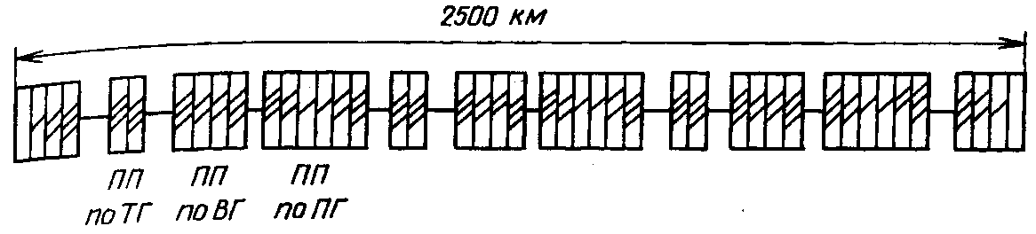
Номинальная цепь канала ТЧ одного переприемного участка магистральной сети ВСС:
ПП - переприем; ПП по ПГ, ПП по ВГ, ПП по ТГ - переприем по первичной, вторичной и третичной груп-пам соответственно.

Номинальная цепь канада ТЧ внутризоновой сети ВСС (рис. 3.3) имеет протяженность 1400 км и содержит не более двух транзитов по ТЧ и четырех ВЧ транзитов по ПГ и ВГ.
Ограниченное число транзитов в номинальных цепях магистральной и внутризоновых сетей ВСС обеспечивает выполнение нормы на помехи, вносимые преобразовательным и усилительным оборудованием переприемных станций.
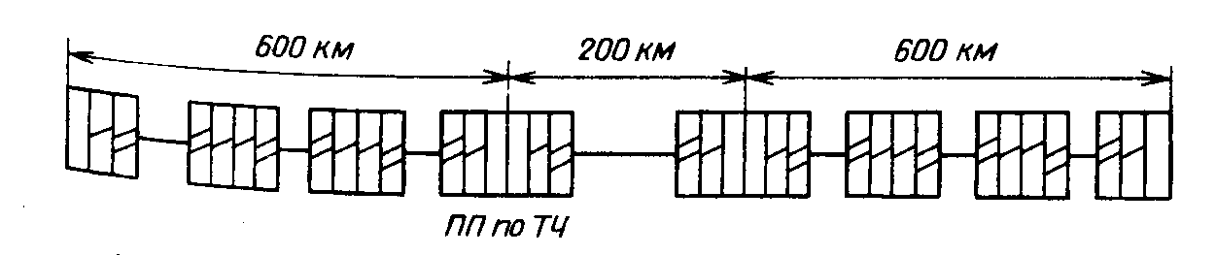

Номинальная цепь канала ТЧ внутризоновой сети ВСС

